Du har vundet i LOTTO!
Som noget nyt har man tilladt børn under 18 at spille LOTTO - og du har vundet den første store gevinst på 8.600.000 - altså 8,6 millioner gode danske kroner.
Du bliver interviewet af en journalist fra Jyllands-Posten, der gerne vil vide alt om den nye lotto-millionær på kun 12-13 år. Det er jo en sensation.
Journalisten stiller følgende spørgsmål til dig:
- Vores læsere vil gerne vide lidt om dig. Kan du beskrive dig selv?
- Hvad tænkte du, da du opdagede, at du havde vundet?
- Hvad gjorde du, lige efter du havde fået nyheden om gevinsten?
- Hvordan reagerede din familie?
- Hvordan reagerede dine venner?
- Hvordan har dit liv ændret sig siden du vandt?
- Har dine drømme om fremtiden ændret sig?
- Hvad vil du bruge pengene til?
Du må gerne selv finde på flere spørgsmål.
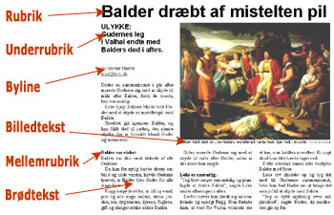
Du skal skrive en ARTIKEL om ”Drengen/Pigen, der vandt millionerne”. Artiklen skal indeholde:
- EN OVERSKRIFT (Rubrik)
- En kort indledning (Underrubrik)
- En byline (journalistens navn)
- En brødtekst (spørgsmålene og svarene)
- Mellemrubrikker (eventuelt små overskrifter til de enkelte afsnit)
- Et billede af vinderen med en billedtekst
Gør dig umage med at skrive uddybende svar.
AFLEVERINGSDATO 15. NOVEMBER

